

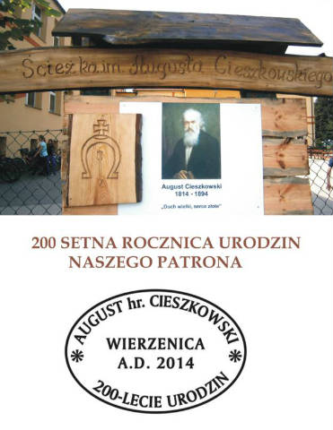

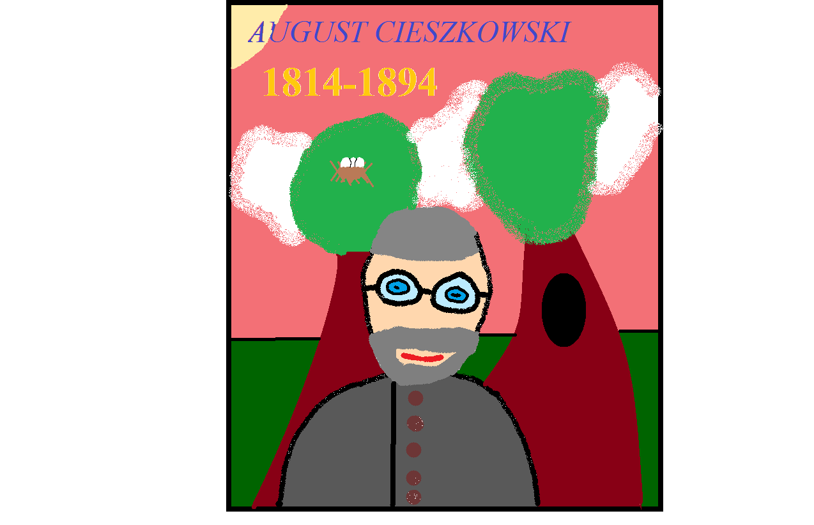

Rys. Jaś Paluszkiewicz

Dnia 12 września w piątek obchodziliśmy 200 rocznicę urodzin Augusta Cieszkowskiego. Z tej okazji wyruszyliśmy na rajd do Wierzenicy nowo powstałym szlakiem A. Cieszkowskiego . Tego samego dnia została odsłonięta tablica pamiątkowa , którą poświęcił ksiądz proboszcz . Na rajd wyruszyły wszystkie klasy naszej szkoły . Udaliśmy się do kościoła pod wezwaniem Św. Mikołaja w Wierzenicy, następnie przeszliśmy obok Betlejemki, Aleją Filozofów i spotkaliśmy się wszyscy w parku. W parku odbyły się trzy konkursy. Wiedzy o Auguście Cieszkowskim , przyrodniczy i turniej piłki nożnej .Następnego dnia odbyła się uroczysta msza Św w której uczestniczył nasz poczet sztandarowy. To był nie zapomniany dzień!

Oprac. Weronika Kupczyk

**August Cieszkowski** ur. [12 września](http://pl.wikipedia.org/wiki/12_wrze%C5%9Bnia) [1814](http://pl.wikipedia.org/wiki/1814) w [Suchej](http://pl.wikipedia.org/wiki/Nowa_Sucha_(powiat_w%C4%99growski)), zm. [12 marca](http://pl.wikipedia.org/wiki/12_marca) [1894](http://pl.wikipedia.org/wiki/1894) w [Poznaniu](http://pl.wikipedia.org/wiki/Pozna%C5%84)) – polski ziemianin, [hrabia](http://pl.wikipedia.org/wiki/Hrabia), [ekonomista](http://pl.wikipedia.org/wiki/Ekonomista), działacz i [myśliciel społeczny](http://pl.wikipedia.org/wiki/Filozofia_spo%C5%82eczna) i [polityczny](http://pl.wikipedia.org/wiki/Filozofia_polityczna), [filozof mesjanistyczny](http://pl.wikipedia.org/wiki/Mesjanizm_polski), jeden z założycieli [Ligi Narodowej Polskiej](http://pl.wikipedia.org/wiki/Liga_Polska_(Cieszkowskiego)), współtwórca i prezes [Poznańskiego Towarzystwa Przyjaciół Nauk](http://pl.wikipedia.org/wiki/Pozna%C5%84skie_Towarzystwo_Przyjaci%C3%B3%C5%82_Nauk).

Był synem ziemianina. Studiował na [Uniwersytecie Jagiellońskim](http://pl.wikipedia.org/wiki/Uniwersytet_Jagiello%C5%84ski) i w [Berlinie](http://pl.wikipedia.org/wiki/Berlin). W 1838 obronił doktorat z filozofii w [Heidelbergu](http://pl.wikipedia.org/wiki/Heidelberg). Po studiach odbył kilkuletnią podróż po Europie. Odwiedził Francję, Anglię i Włochy. W 1840 powrócił do kraju i gospodarował w [Surhowie](http://pl.wikipedia.org/wiki/Surh%C3%B3w) (powiat krasnostawski), by w 1842 przenieść się na stałe do [Wierzenicy](http://pl.wikipedia.org/wiki/Wierzenica) koło Poznania. Po śmierci spoczął w [miejscowym kościele parafialnym](http://pl.wikipedia.org/wiki/Ko%C5%9Bci%C3%B3%C5%82_%C5%9Bw._Miko%C5%82aja_w_Wierzenicy).

Patron Szkoły Podstawowej w Kicinie. Oprac. Marek Książkiewicz

W 1848 opublikował odezwę do parlamentów świata, w której nawoływał do powszechnego porozumienia. Współtworzył [Ligę Narodową Polską (1848)](http://pl.wikipedia.org/wiki/Liga_Polska_(Cieszkowskiego)). Deputowany do [Pruskiego Zgromadzenia Konstytucyjnego w 1848 roku](http://pl.wikipedia.org/w/index.php?title=Pruskie_Zgromadzenie_Konstytucyjne&action=edit&redlink=1). Był posłem do pruskiego zgromadzenia narodowego (1848-1855) i działaczem (1860-1866 przewodniczącym) Koła Polskiego przy sejmie pruskim. Aktywnie działał na rzecz powołania uniwersytetu w Poznaniu. Trzykrotnie został wybrany na prezesa Poznańskiego Towarzystwa Przyjaciół Nauk (1857-1858, 1861-1868, od 1885). W 1870 założył [Wyższą Szkołę Rolniczą](http://pl.wikipedia.org/wiki/Wy%C5%BCsza_Szko%C5%82a_Rolnicza_im._Haliny_w_%C5%BBabikowie) w [Żabikowie](http://pl.wikipedia.org/wiki/%C5%BBabikowo_(Lubo%C5%84)), której nadał imię zmarłej w 1861 żony Haliny. Jej tradycje kontynuuje [Uniwersytet Przyrodniczy w Poznaniu](http://pl.wikipedia.org/wiki/Uniwersytet_Przyrodniczy_w_Poznaniu) (dawniej Akademia Rolnicza im. Augusta Cieszkowskiego). W 1873 został wpisany w poczet członków [krakowskiej Akademii Umiejętności](http://pl.wikipedia.org/wiki/Polska_Akademia_Umiej%C4%99tno%C5%9Bci). Zgromadził bogaty księgozbiór (kilka tysięcy tomów), obejmujący prace z filozofii, nauk społecznych i przyrodniczych, matematyki, ekonomii rolnictwa i techniki. Zbiory te uległy rozproszeniu w czasie wojen światowych. Był synem ziemianina. Studiował na [Uniwersytecie Jagiellońskim](http://pl.wikipedia.org/wiki/Uniwersytet_Jagiello%C5%84ski) i w [Berlinie](http://pl.wikipedia.org/wiki/Berlin). W 1838 obronił doktorat z filozofii w [Heidelbergu](http://pl.wikipedia.org/wiki/Heidelberg). Po studiach odbył kilkuletnią podróż po Europie. Odwiedził Francję, Anglię i Włochy. W 1840 powrócił do kraju i gospodarował w [Surhowie](http://pl.wikipedia.org/wiki/Surh%C3%B3w) (powiat krasnostawski), by w 1842 przenieść się na stałe do [Wierzenicy](http://pl.wikipedia.org/wiki/Wierzenica) koło Poznania.

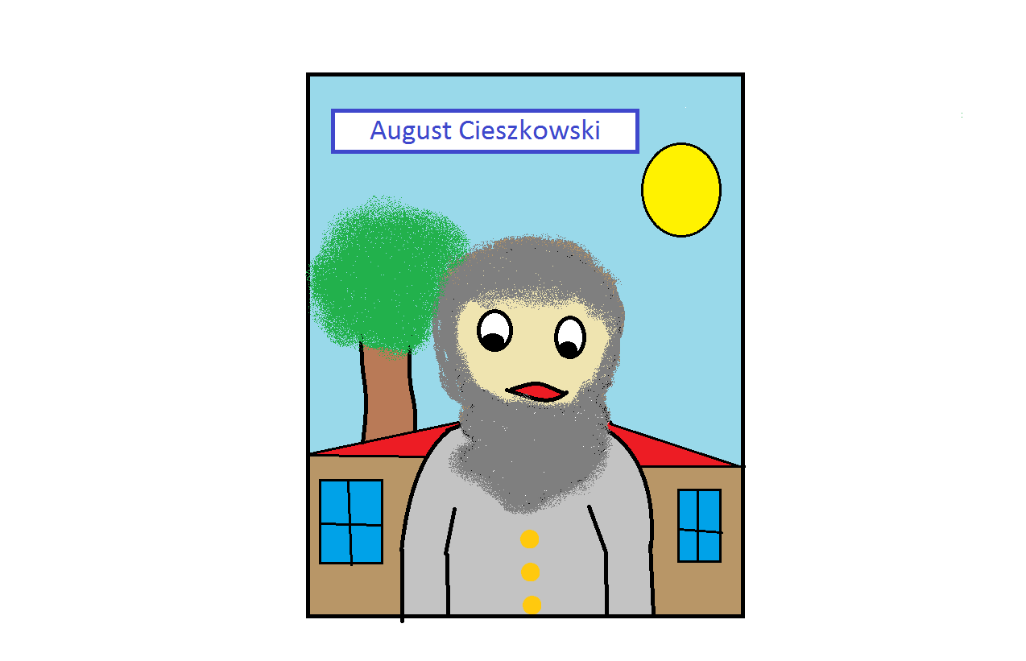

Oprac. Wiktor Stajkowski

Duch był wielki,

Serce złote,

Żył wśród ludu,

Cenił cnotę…

Skromny, miły

I poważny,

W sejmie poseł,

Więc odważny!

Szczodrobliwy, wyjątkowy,

Bo fanatyk polskiej mowy

Nie zapomnę długiej brody,

Choć to już nie pierwszej mody.

Właśnie! O kim

Tutaj mowa?

Pan Cieszkowski -

Mądra Głowa

Napisał: Jan Kamiński Rys. Michał Ziomek

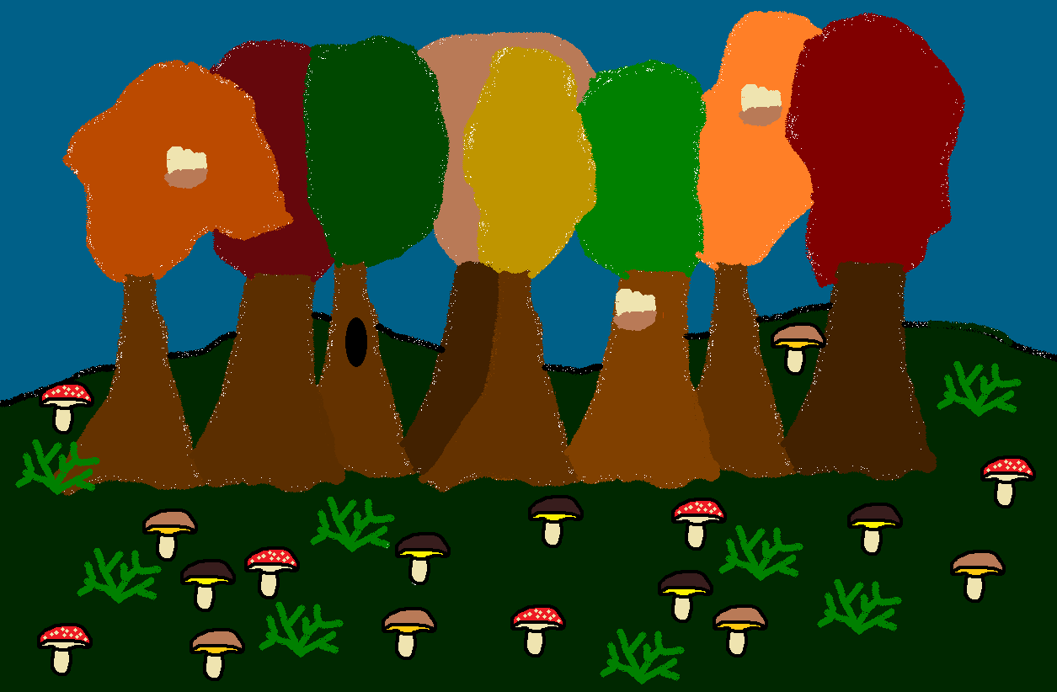



**Jesień**

**Jedną z czterech pór roku jest jesień. Podczas jesieni można chodzić do lasu**

**na grzybobranie, zbierać liście w parku oraz patrzeć, jak ptaki odlatują do ciepłych krajów. Jesienią dnie stają się coraz krótsze i jest chłodniej. Kalendarzowa jesień zaczyna się 23 września, a kończy się 22 grudnia. Istnieją różne przysłowia o jesieni**

**na przykład:**

**Woła wrzesień, że już jesień.**

**W listopadzie goło w sadzie.**

**Jesień nie zrodzi, czego wiosna nie zasiała.**

[**Jesień astronomiczna**](http://pl.wikipedia.org/w/index.php?title=Jesie%C5%84_astronomiczna&action=edit&redlink=1) **rozpoczyna się w momencie** [**równonocy jesiennej**](http://pl.wikipedia.org/wiki/R%C3%B3wnonoc_jesienna) **i trwa do momentu** [**przesilenia zimowego**](http://pl.wikipedia.org/wiki/Przesilenie_zimowe)**.**

**Czas grzybów podczas jesieni**

**Największa różnorodność** [**grzybów**](http://pl.wikipedia.org/wiki/Grzyb) **występuje jesienią. To okres grzybobrania**

**i groźnych zatruć pokarmowych muchomorem sromotnikowym. Podczas jesieni można znaleźć różne rodzaje grzybów na przykład:**

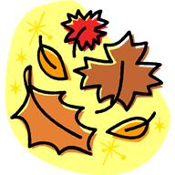**-maślaki**

**-prawdziwki**

**-rydze**

**-czarne łebki**

**-kurki**

**-sowy**

**Ale są też różne grzyby trujące na przykład:**

**-muchomor**

**-borowik szatański**

**Przygotował: Wiktor Stajkowski**

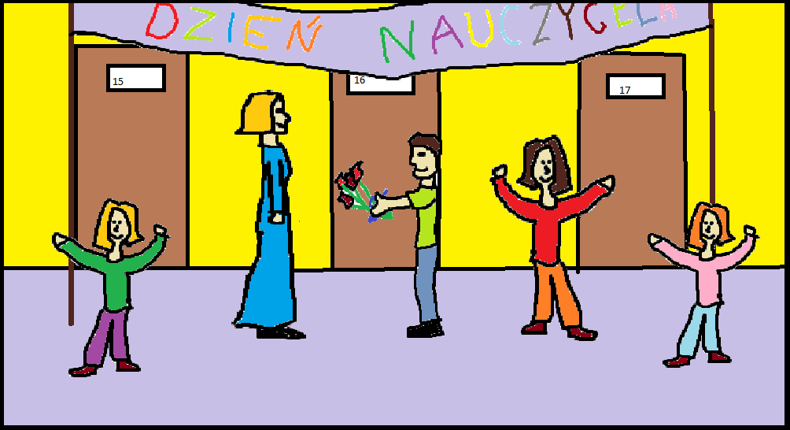



Rys. Marek Olejniczak

W jednym z ważniejszych dni w całym roku szkolnym,

Dniu Edukacji Narodowej, chcielibyśmy złożyć najserdeczniejsze

życzenia wszystkim nauczycielom.  
 Dużo zdrowia, cierpliwości, wytrwałości,

wielu sukcesów zawodowych  
 oraz zadowolenia z uczniów!

Redakcja Gazetki